8.1 Politisk deltagelse i praksis
https://samfc.systime.dk/?id=264
Som vi læste i kapitel 7, er demokratiet en grundlæggende værdi for det politiske system i Danmark. Dette kan synes selvfølgeligt, men hvis du tænker dig godt om, er det ikke altid at politiske processer nødvendigvis er, eller opfattes som, demokratiske. Politisk deltagelse handler om at engagere sig i demokratiske processer og i dette kapitel vil du se, at der findes mange forskellige former for politisk deltagelse. Herudover vil kapitlet også belyse, hvordan det står til med den politiske deltagelse i Danmark, samt nogle af de elementer, der kan anspore til at borgere deltager eller ikke deltager i den politiske proces.
Før vi vender blikket mod de mange forskellige former for politisk deltagelse, er det måske på sin plads at anskueliggøre hvad det egentligt er man forsøger at påvirke, når man bruger sine politiske rettigheder i et demokratisk samfund. Til dette kan vi anvende David Eastons model for det politiske system:
- 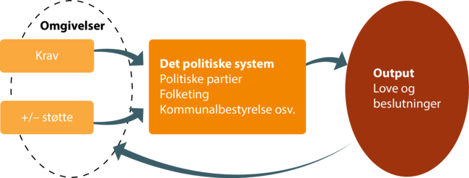
Figur 8.1
David Eastons model for det politiske system
Kilde: David Easton: A Framework for Politicel Analysis. Prentice Hall, 1965. Illustration: Thomas Secher Lund/Systime
Figuren skal forstås således, at det politiske system påvirkes af omgivelsernes krav. Omgivelserne kan forstås både som de konkrete krav og ønsker befolkningen (vælgerne) stiller, men også de vilkår og betingelser som eksisterer i det omgivende samfund, og som politikerne skal forholde sig til (fx terror, økonomisk krise, migrationsstrømme osv). Det politiske system kræver naturligvis støtte til beslutningerne fra vælgerne, for at disse beslutninger opfattes som legitime eller rimelige. Resultatet bliver beslutninger og love, som bliver gældende i samfundet, og som omgivelserne skal forholde sig til. På baggrund heraf kan det være, at der rejser sig nye krav, eller at det politiske system får mere eller mindre tilslutning og støtte.
Den enkelte borger, eller større grupper af borgere, kan altså fremme sin indflydelse ved at være aktiv i forhold til at påvirke det politiske system. Lad os nu vende blikket mod mange af de måder, hvorpå man kan påvirke det politiske system i et demokratisk samfund.
Mange former for politisk deltagelse
En oplagt måde til at måle graden af politisk aktivitet i et land er ved at se på deltagelsen til valgene til de nationale parlamenter – i Danmarks tilfælde folketingsvalg. Stemmeafgivelse er da også en udmærket måde at danne sig et indtryk af den politiske interesse, og en høj grad af valgdeltagelse anses også som et udtryk for tillid til det politiske system. Se på figur 8.2 – hvad kan der udledes om danskernes politiske deltagelse, når man ser nærmere på stemmeafgivelse?
0,0102030405060708090Stemmeprocent2007200920112014201520192022FolketingvalgEuropaparlamentsvalg
Figur 8.2
Danskernes stemmeafgivelse ved henholdsvis Folketingsvalg og Europaparlamentsvalg.
Kilde: Danmarks Statistik, dst.dk/valg.
At lufte sine synspunkter hvert fjerde eller femte år til enten kommunal-, folketings- eller Europaparlamentsvalg er fint, men næppe det man vil kategorisere som høj politisk aktivitet. Mange vil mene, at det er væsentligt for et demokrati, at der også er en solid politisk aktivitet blandt befolkningen imellem valgene.
Her kan man fx se på en række aktiviteter som har til formål at påvirke det politiske system imellem valgene. Disse aktiviteter kan være systematiske eller mere eller mindre tilfældige i forhold til enkeltsager. Hvis en kommune fx beslutter at placere et rensningsanlæg op ad jeres skole, kan det politiske system påvirkes til at ændre beslutningen om denne enkeltsag gennem borgernes deltagelse, i form af demonstrationer, læserbreve, borgerhøringer osv. Den politiske deltagelse kan også være mere systematiseret i form af medlemskab af en organisation eller et politisk parti. Her er deltagelsen typisk ikke motiveret af enkeltsager, men snarere af ønsket om at ændre samfundet eller dele af det i mange sammenhænge og/eller på langt sigt.
Denne form for deltagelse kan som sagt enten komme til udtryk gennem medlemskab af et politisk parti eller medlemskab af en interesseorganisation eller græsrodsbevægelse med et bestemt politisk sigte. En græsrodsbevægelse er en organisation med en struktur som er forholdsvis uformel og hvor der ikke er stor afstand fra de enkelte medlemmer og ledelsen. Herudover er der en række organisationer, som måske har haft deres udgangspunkt som græsrodsbevægelse, men som er vokset og har fået en mere hierarkisk og formel struktur. En sådan organisation kaldes en interesseorganisation, og er kendetegnet ved at søge politisk indflydelse for at varetage en samfundsgruppes bestemte interesser. Eksempler på disse organisationer kan være foreninger med et særligt samfundsmæssigt mål, fx Dansk Sygeplejeråd, HK, Danmarks Naturfredningsforening, Ældresagen, DGS, Dyrenes Beskyttelse osv., som alle har til hensigt at påvirke det politiske system i en bestemt retning for at tilgodese medlemmernes interesser. Danmark har et meget stort antal af disse foreninger, og derfor hører man også af og til begrebet "Foreningsdanmark", som betegnelse for det faktum, at der er en stor andel af borgerne, som er engageret i en forening.
Danmarkskanon – 10 værdier for fremtidens samfund
- Den kristne kulturarv
- Det danske sprog
- Foreningsliv og frivillighed
- Frihed
- Frisind
- Hygge
- Kønsligestilling
- Lighed for loven
- Tillid
- Velfærdssamfundet
Da fhv. kulturminister Bertel Haarders Danmarkskanon, som indeholdt de ti væsentligste værdier for det danske samfund, blev offentliggjort i efteråret 2016, var én af værdierne "Foreningsliv og frivillighed".
Kilde: danmarkskanon.dk
En væsentlig årsag til, at den politiske deltagelse gennem foreninger i høj grad har fundet sted i Danmark er den grundlovssikrede ret til at stifte foreninger. Danmarks Riges Grundlov §78 stk 1 fastslår at:
Borgerne har ret til uden forudgående tilladelse at danne foreninger i ethvert lovligt øjemed.
Danmarks Riges Grundlov - 2009. Kapitel VIII, §78. Stk 1. ft.dk.
Hvem deltager?
En stemmeberettiget borger, som ikke deltager i et valg, kaldes også en sofavælger. Som vi så i figur 8.2 er valgdeltagelsen ved folketingsvalg i Danmark relativt høj, men dog er der en betragtelig andel på omkring 15% som ikke deltager. Ved valg til Europa-Parlamentet er andelen af sofavælgere særdeles høj, idet op til hver anden vælger ikke at afgive sin stemme. Men hvem er disse personer, og hvad mon der gør, at de ikke ønsker at gøre deres politiske indflydelse gældende?
Ifølge valgforsker ved Aalborg Universitet, Jørgen Goul Andersen, er der en række ganske bestemte karakteristika, der gør sig gældende for de borgere, som vælger ikke at stemme til valgene:
I de områder, hvor der er mange på kontanthjælp og førtidspension samt mange arbejdsløse og ufaglærte, vil man se en lavere valgdeltagelse. Og omvendt: Jo højere social status, jo højere valgdeltagelse.
Cecilie Lyngberg: Sofavælgere: Her var der færrest, der stemte. politiken.dk, 20. juni 2015.
Altså betyder den sociale baggrund en hel del, når man måler borgernes deltagelse ved valgene. Også når man ser på andre faktorer end valgdeltagelse, er der store forskelle at spore i forhold til danskernes politiske aktivitet. Hvis man for eksempel ser på den aktivitet, der foregår imellem valgene og som vedrører de beslutninger, der træffes ret tæt på én, nemlig i kommunen, viser det sig, at der også her er ganske særlig tendenser, som gør sig gældende.
Øvelse: Danskernes deltagelse i lokalpolitik
- Gennemgå figur 8.3 sammen med din sidemand.
- Noter jer mindst tre konklusioner på baggrund af figuren og forbered jer på at fremlægge og underbygge konklusionerne i klassen.
- Hvad kan de mulige konsekvenser være, af de tendenser som afspejles i figuren?
- 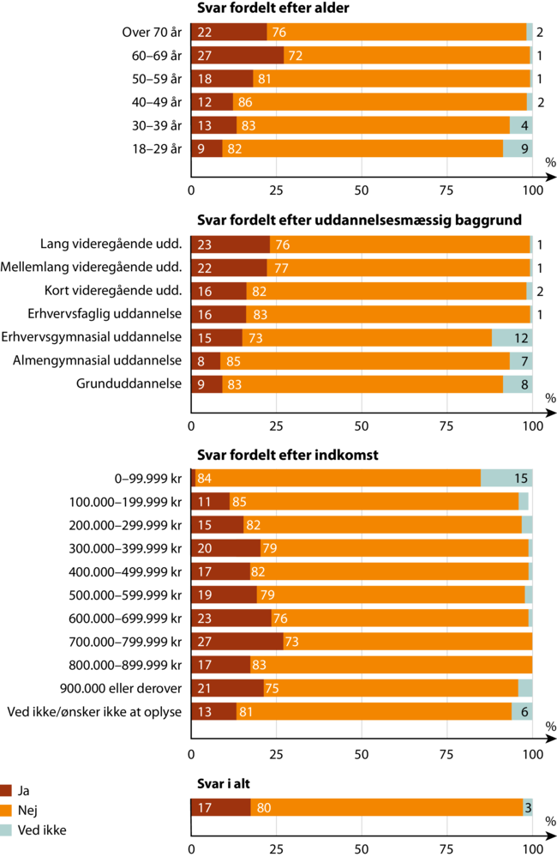
Figur 8.3
Danskernes deltagelse i lokalpolitik. Respondenterne er blevet spurgt om: "Deltager du aktivt i lokalpolitik? Det kan eksempelvis være ved at deltage i borgermøder, et politisk parti, en lokal borger- eller interessegruppe, ved at skrive læserbreve eller på anden måde deltage aktivt i kommunen."
Note: Analysen bygger på svar fra 2369 repræsentativt udvalgte danskere over 18 år. Heraf er 1019 respondenter lønmodtagere. Respondenterne er udtrukket ved stikprøve og svarene er indhentet i december 2016.
Kilde: Analyse Danmark ApS for Ugebrevet

